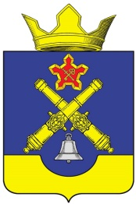

Администрация Котлубанского сельского поселения
Городищенского муниципального района Волгоградской области
403018, п. Котлубань, ул.Шлихтера17
Городищенский р-н, Волгоградская обл.
Тел/факс (84468) 4-22-48
mo_kotluban@mail.ru
ИНН/КПП 3403020630/340301001
ОГРН 105345507219

Информация о результатах 4 этапа комплексной
оперативно-профилактической операции «Мак -2022»
на территории Котлубанского сельского поселения

С 03.10. по 09.10.2022 г. в ходе четвертого этапа операции «Мак-2022» на сайте, информационных досках вывешивалась информация для жителей о необходимости оповещения администрации поселения и органов наркоконтроля о местах произрастания дикорастущих наркосодержащих растений, выявление притонов и фактов незаконного оборота наркотических средств.
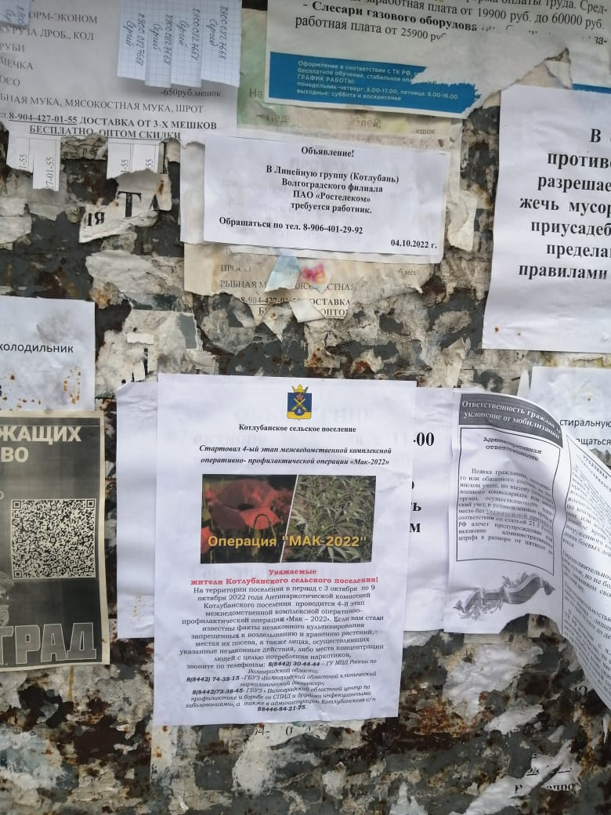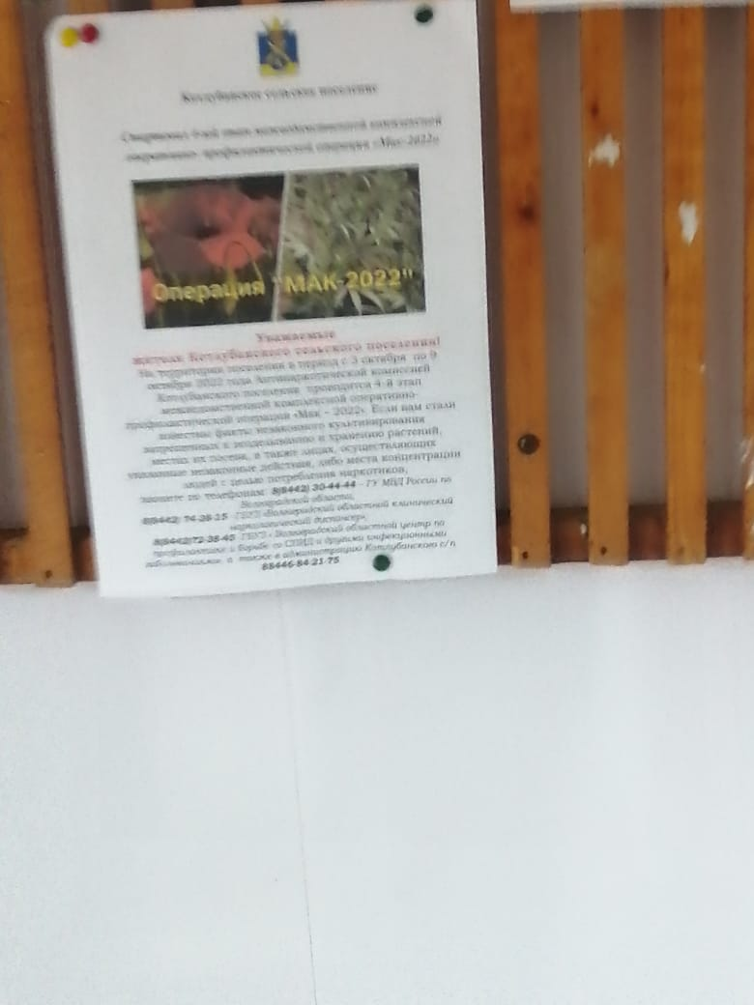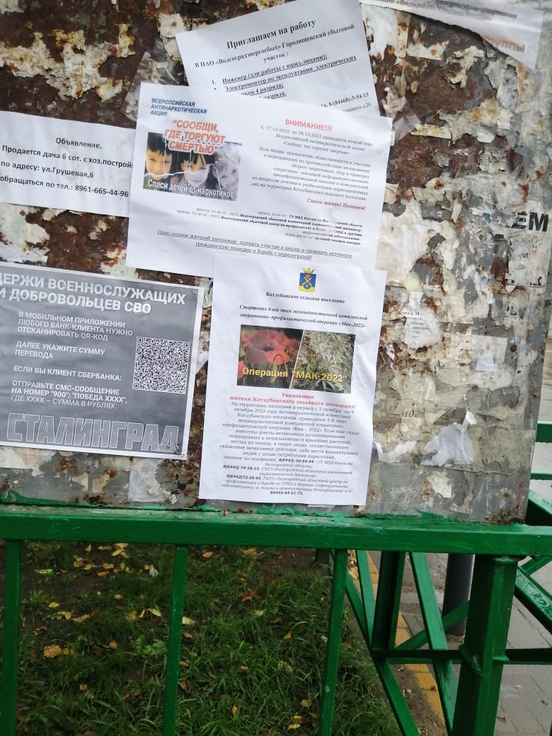
Специалисты администрации сельского поселения, совместно с полицией по Городищенскому району проводили мероприятия по выявлению очагов произрастания дикорастущих растений, содержащих наркотические вещества и организацию их уничтожения. Проведено 2 рейдовых мероприятия (03.10 и 09.10.2022 г.–фермерские поля х.Варламов).
03.10.2022 г. на территории Котлубанского сельского поселения на окрайне хутора Варламов был выявлен и уничтожен очаг дикорастущей конопли, путем механической культивации (скашивания) общей площадью 100 кв.м ( 263) куста. 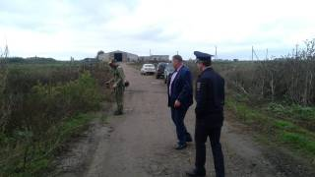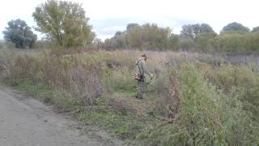

Также размещены на стендах памятки о вреде наркотиков.
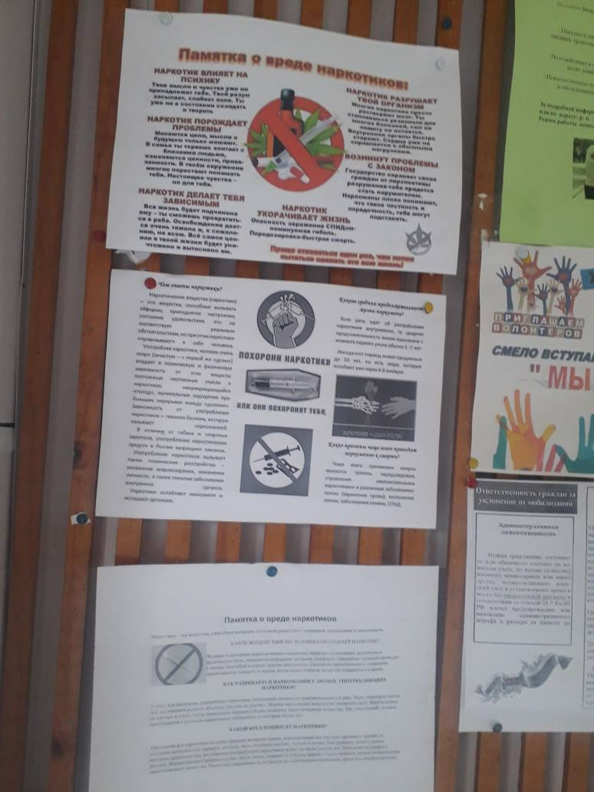
Проведены специалистами Дома культуры профилактические беседы, показы фильмов о недопущения употребления наркотическиъх веществ и их прекурсоров.
3.10.2022 г. -беседа о вреде наркомании на тему « Наркомания-угроза нации». Мероприятие проводилось с целью разъяснения учащимся о вреде употребления наркотиков в любом возрасте, уберечь их от влияния наркомании, отработать навыки убедительного отказа от предложения попробовать наркотик. В конце беседы учащимся раздали буклеты. Участниками стали молодежь 16-17 лет в количестве
51 человека
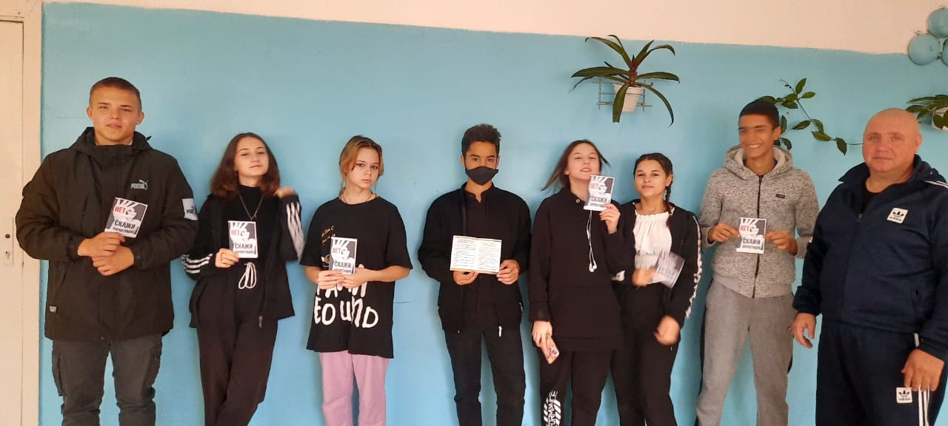

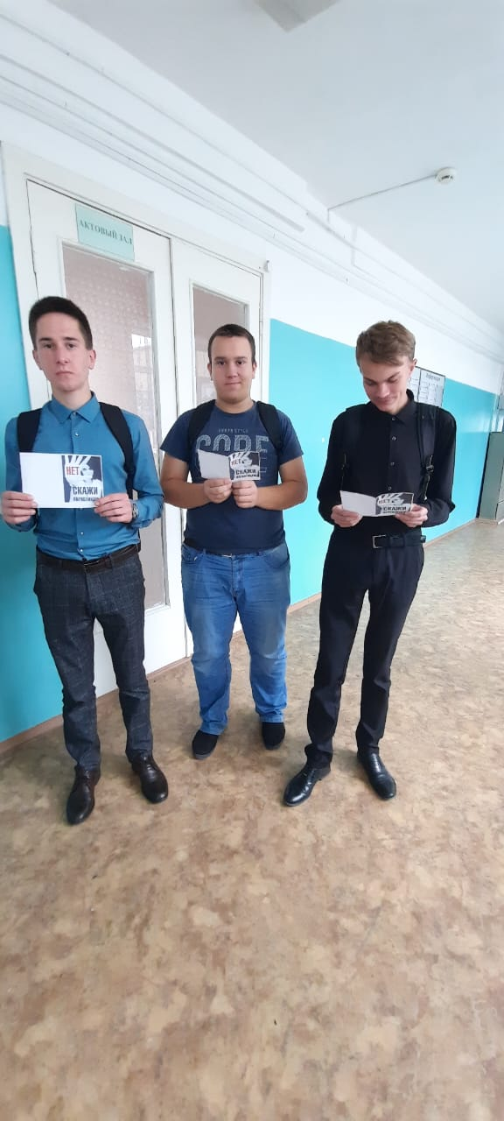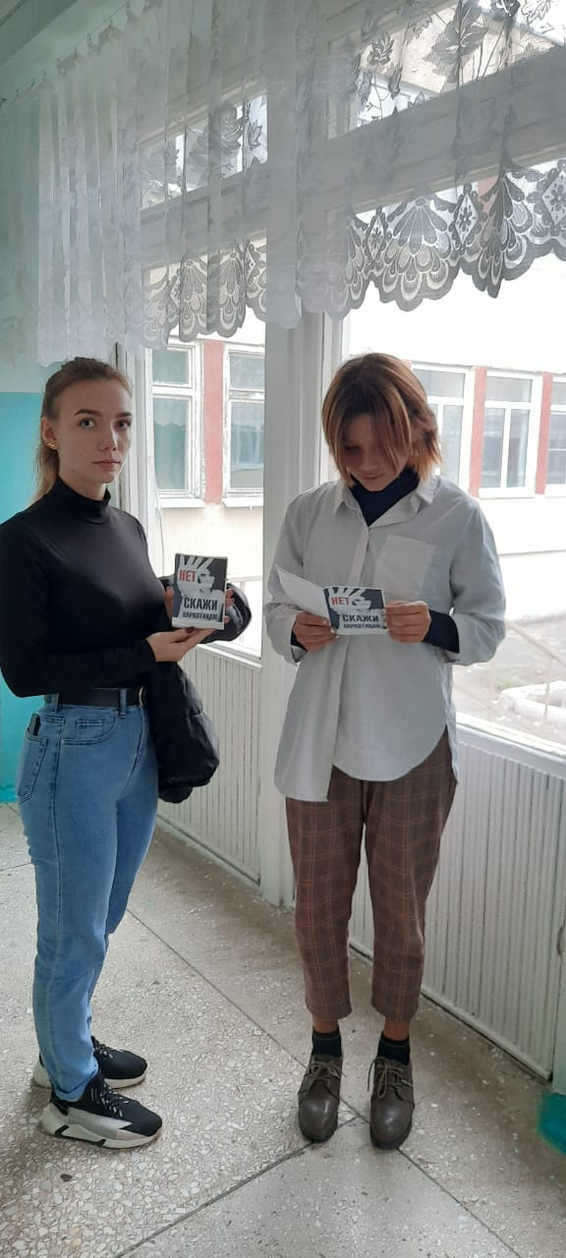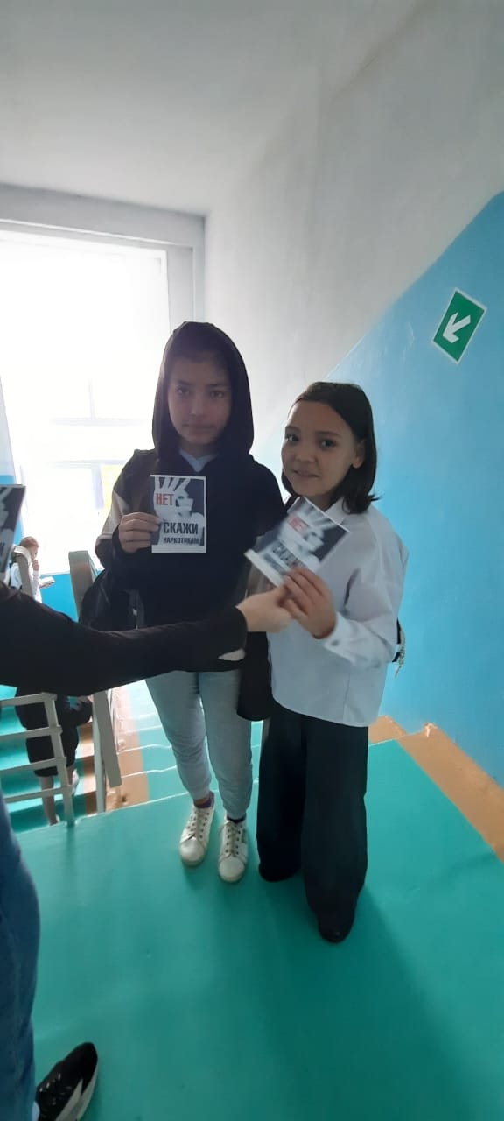
. 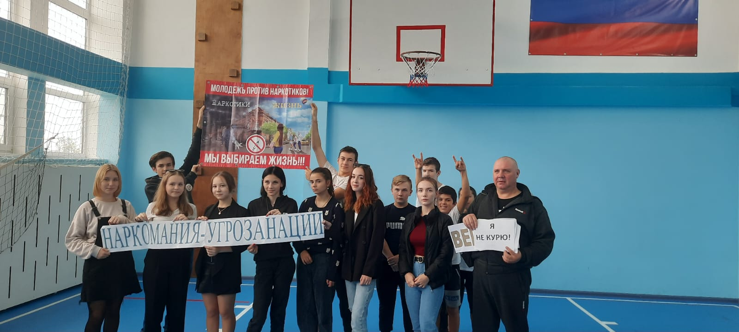
В этот день в Варламовской школе прошел показ документального фильма « Страшные последствия наркомании». Участниками стали подростки и молодежь в количестве 30 человек.
4.10.2022 г. - беседа « Проблема наркомании среди подростков» . У специалиста ДК Александра Алексеевича состоялся небольшой разговор о большой проблеме. Он пытался выяснить актуальна ли тема наркомании для подростков. В ходе беседы каждый из ребят с удовольствием высказывали своё мнение, задавали интересующий вопрос. Один из подростков даже высказал свое мнение: «Наркоторговцы могут нарочно заслать своего агента в компанию подростков или школьников, чтобы он их «посадил на иглу». Они полны решимости сделать что угодно, чтобы хотя бы один их знакомый начал принимать или хотя бы раз попробовал эту отраву». Всего было 23 человека.
. 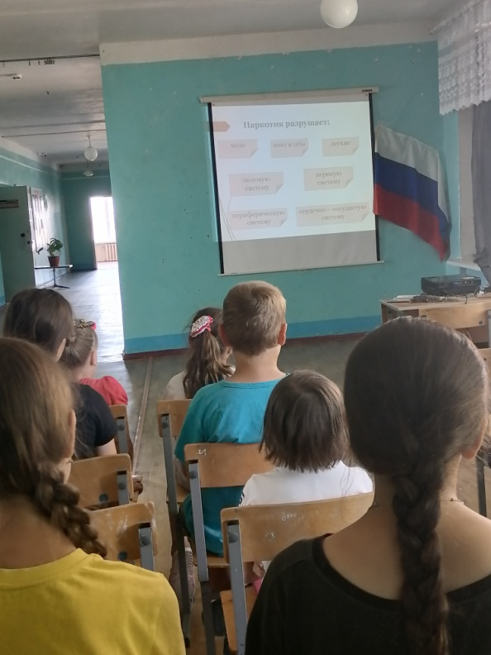
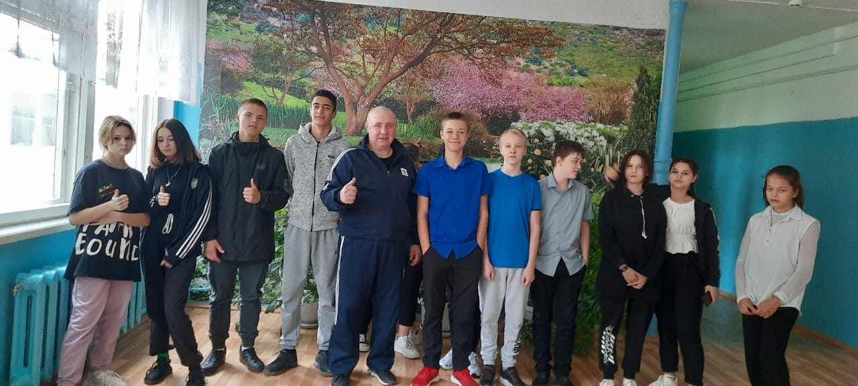

5.10.2022 г.- профилактическая беседа о вреде электронных сигарет «Падение, курение, вейпинг-популярное заблуждение».

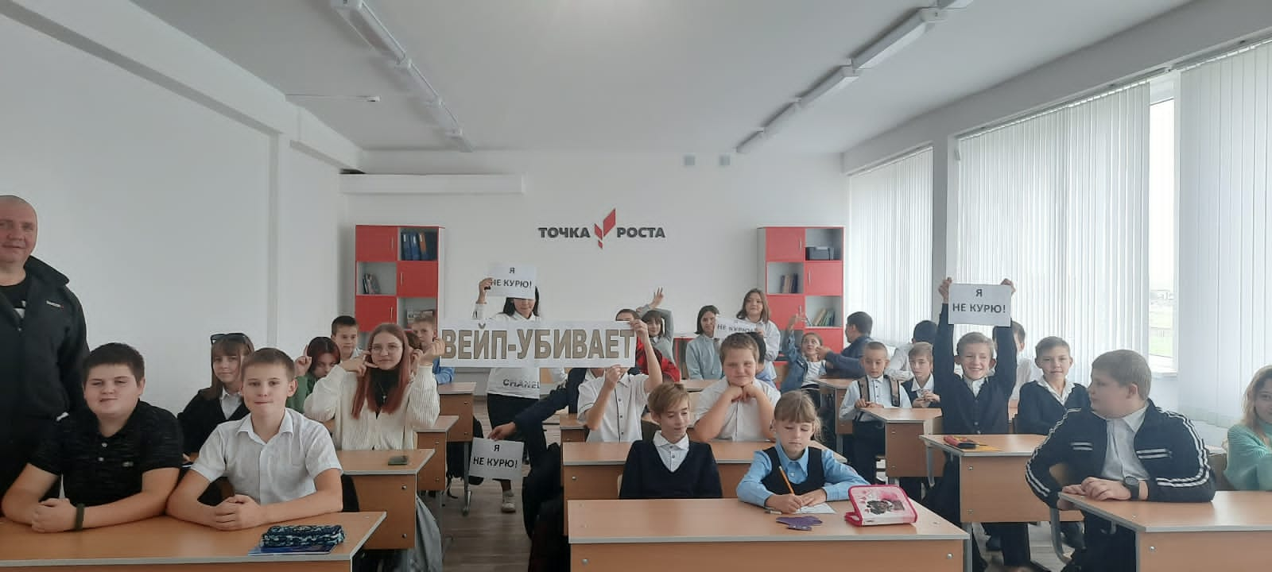
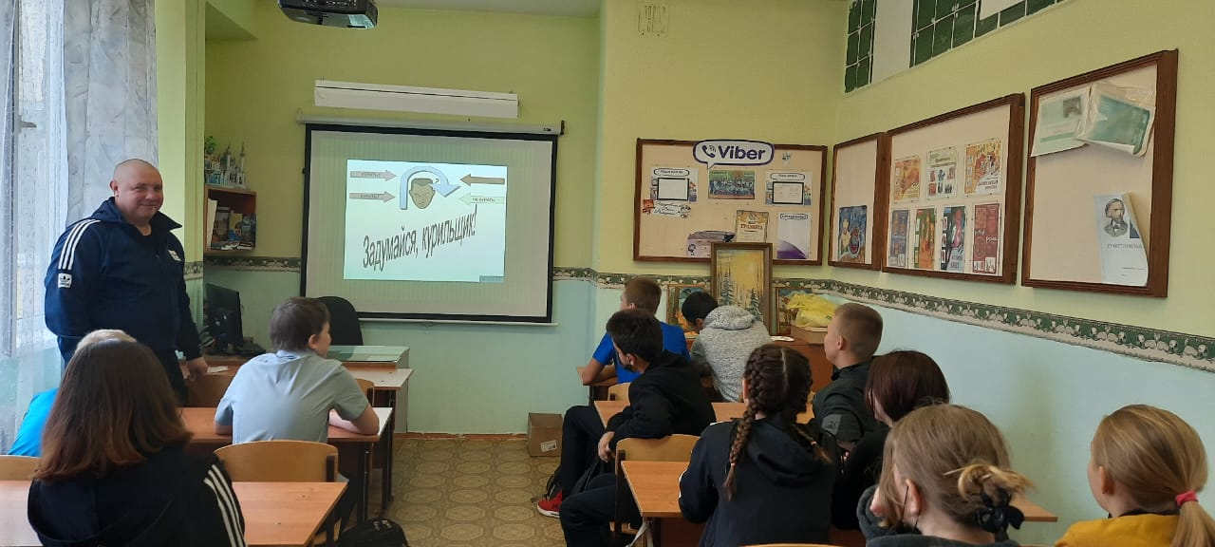
7.10.2022 г. - профилактическая беседа «Твое здоровье – в твоих руках». Специалист ДК Толмачева Ю.А. рассказала о пагубных привычках, призвала ребят отказаться от вредных привычек и вести здоровый образ жизни. Всего присутствовало 30 человек.

